Die erste Konferenz „Sprache, Literatur und Medien zwischen China und Deutschland“ fand erfolgreich an der Shanghai Jiao Tong Universität statt.
Am 22. September wurde die erste Konferenz „Sprache, Literatur und Medien zwischen China und Deutschland“ gemeinsam vom Institut für Germanistik der Shanghaier Jiao Tong Universität, dem Institut für Germanistik und dem interdisziplinären Forschungszentrum des Karlsruher Instituts für Technologie (KIT) veranstaltet. Prof. Liu Longgen, Sekretär des Instituts für Fremdsprachen an der Jiao Tong Universität, begrüßte die Teilnehmer und wünschte der Konferenz vollen Erfolg. Prof. Zhang Honggang, Leiter des Instituts für Germanistik an der Jiao Tong Universität, moderierte die Konferenz.
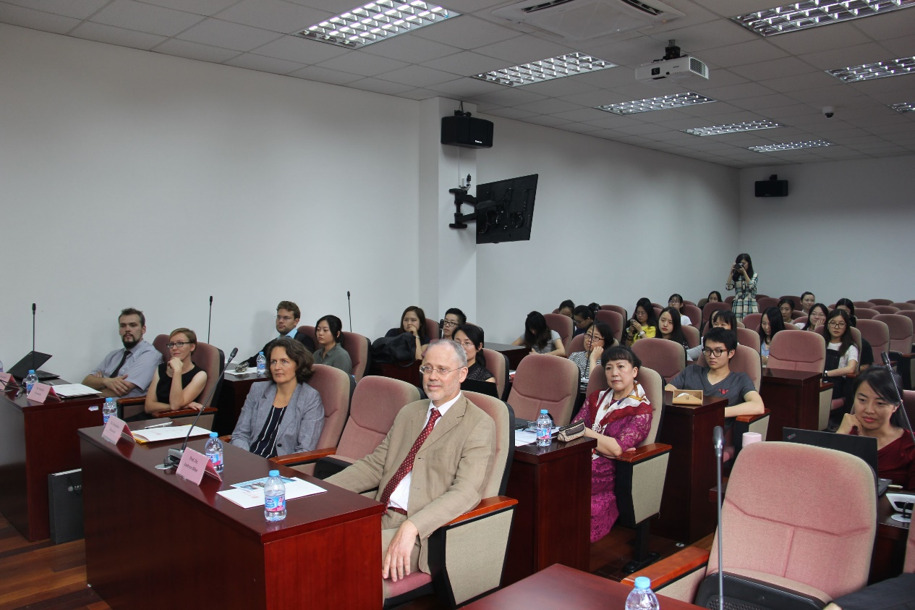
11 Professoren und Wissenschaftler waren anwesend. Sie hielten Vorträge über Themen von gemeinsamem Interesse in den Feldern Linguistik, Literatur, Kulturwissenschaft und Politikwissenschaft. Nach dem Seminar kündigte Professor Böhn vom KIT an, dass das KIT die Zusammenarbeit mit der Shanghaier Jiao Tong Universität im akademischen Austausch weiter fördern und im kommenden Jahr die zweite wissenschaftliche Konferenz veranstalten werde.
Das Karlsruher Institut für Technologie (KIT) ist eine Forschungsuniversität in der Helmholtz-Gemeinschaft. Das Institut befindet sich u. a. in der Karlsruher Innenstadt (Campus Süd) und gilt als eine der besten technischen Universitäten in Deutschland. In den letzten Jahren hat das KIT die Geistes- und Sozialwissenschaften in der interdisziplinären Forschung schnell entwickelt. 2015 begann das KIT das Projekt „Strategische Partnerschaften und thematische Netzwerke“ im Rahmen des DAAD. Shanghai Jiao Tong Universität ist aufgrund der guten Zusammenarbeit in vielen Federn in der vergangenen Zeit die beste strategische Partnerschule des KIT. Im Jahr 2015 besuchte eine Delegation des Instituts für Germanistik am KIT die Jiao Tong Universität und begann den akademischen Austausch. Im März 2016 besuchte der Präsident der Jiao Tong Universität, Professor Zhang Jie, mit seiner Delegation das KIT, was die Kooperation zwischen beiden Hochschulen weiter förderte.
